（A069）顾客特殊要求
更新项目序号 | 更新项目名称 | 更新时间 | 客户协议编号
8 | 外形/板厚/孔径尺寸公差 | 2019.08.21 | A069 420010电路板相关公差的要求卢其兵2019-07-22顾客质量要求评审表
6/7 |  | 20181124 | 标记
9 | 拼板图处理 | 20200730 | 420010叶小亮2020-06-23
预审部分第1点 | 增加板材、PP的COC报告 | 20231111 | 质量保证协议(2023版)-v4.0李坤2023-09-13420010军品顾客质量要求评审表
取消预审第1点;增加MI第1点 | 板材、PP COC报告改为板材、PP合格证 | 20231113 | 质量保证协议(2023版)-v4.0李坤2023-09-13420010军品顾客质量要求评审表
预审部分1、2 | 追溯号、拼板确认 | 20240831 | 李坤
共用部分2.3）、8~11 | 增加绿油桥的要求、外层环宽、金手指尺寸及非金属化槽的尺寸、翘曲度 | 20250303 | PCB性能规范及验收标准V2.1_发布版_20211201孙菲2025-02-26420010 + A069军品顾客质量要求评审表
备注：更新的内容以蓝色字体显示。
公共部分：
1. 过孔的处理方式
(1)此客户若没有特殊说明，要求所有成品孔径小于等于20 mil的过孔都必须塞孔，同时必须盖油（原文件开窗的也要更改为盖油），BGA处的过孔还是按常规制作。
(2)当客户有过孔工艺要求时,会对文件中过孔进行盖油处理,所有单面或双面盖油的过孔都要求塞孔；孔径小于等于20mil的双面开窗过孔，需与客户确认处理方式。
(3)如超出塞孔工艺能力，需与顾客确认增加阻焊开窗制作（不接受假性露铜）；
(4)对于(有铅/无铅)喷锡工艺过孔塞孔方式需按照树脂塞孔制作；对于非喷锡工艺过孔按照顾客要求处理，允许做阻焊塞孔。
(5)当客户告知树脂塞孔交期太慢,并书面要求阻焊塞孔,允许喷锡工艺做阻焊塞孔。
2. 阻焊桥的处理方式：
(1)客户设计有阻焊桥的需做出阻焊桥，如超出工艺制作能力时，需与客户确认；(2)客户没设计阻焊桥但符合我厂制作阻焊桥能力的，需做出阻焊桥；如超出工艺制作能力时不需做出阻焊桥，按客户的设计文件制作。
（3）焊盘间距≥7mil的SMT盘见须有阻焊桥
3. MARK的处理方式：
(1)顾客的MARK点均加在板外的附边上，顾客若有具体的MARK点添加位置要求，工程按顾客要求添加即可，无需与顾客确认；
(2)若没有明确指出具体的添加位置，则直接按我司常规添加即可（包括MARK点大小、开窗），但MARK点需离工艺边外边缘至少要有5MM，无需与顾客再次确认。
4.字符的处理方式：
(1)当字符层没有客户文件名需与顾客提出确认；
(2)当字符层上的顾客板号与客户文件名不一致需与顾客提出确认；
譬如顾客文件名为：5940B，而实际丝印层的为：5840B，则需要提出与顾客确认。如下图：
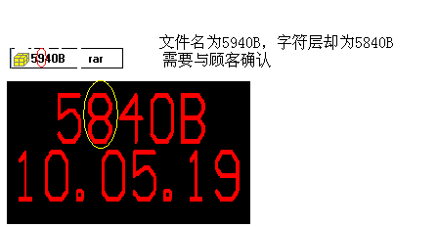
- 光绘和贴片文件需发给邮箱diaodu_guide@163.com
6.阻焊
阻焊不允许假性露铜
7.尺寸公差要求(Nope单不做更改)
(1)外形尺寸公差
外形尺寸 | 公差
≤100 mm | ±0.2 mm
100 mm＜外形尺寸≤300 mm | ±0.25 mm
＞300 mm | ±0.3 mm
定位槽尺寸 | ±0.13 mm
位置尺寸 | ±0.2 mm
(2)板厚尺寸公差
板厚 | 公差
≤1.0 mm | ±0.1 mm
1.0 mm＜板厚≤1.6 mm | ±0.14 mm
1.6 mm＜板厚≤2.0 mm | ±0.18 mm
2.0 mm＜板厚≤2.4 mm | ±0.22 mm
2.4 mm＜板厚≤3.0 mm | ±0.25 mm
＞3.0 mm | ±10%
(3)非压接孔孔径尺寸公差
类型/孔径 | 0-0.3mm | 0.31-0.8 mm | 0.81-1.60 mm | 1.61-2.49 mm | 2.5-6.0 mm | ＞6.0 mm
PTH孔 | +0.08/-∞mm | ±0.08mm | ±0.10mm | ±0.15mm | +0.15/-0mm | +0.3/-0mm
NPTH孔 | ±0.05mm | ±0.05mm | ±0.08mm | +0.10/-0mm | +0.10/-0mm | +0.3/-0mm
- 压接孔
- 孔径公差±0.05mm；
8.外形环宽
外层孔环（包括盘内孔的不规则孔环）：任何方向≥0.025mm
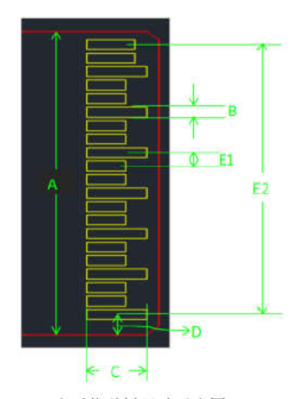
9.金手指关键尺寸公差要求
序号 | 代号 | 描述 | 规格要求
1 | A | 金手指外形宽度 | ±0.1mm
2 | B | 金手指Pad宽度 | ±0.05mm
3 | C | 金手指Pad长度 | ±0.05mm
4 | D | 靠边金手指到板边距离 | ±0.1mm
5 | E1、E2 | 金手指中心间距，包含任意PIN之间的间距 | ±0.05mm
10.金属槽/非金属槽
- 尺寸公差±0.13mm；
- 孔/槽位置精度
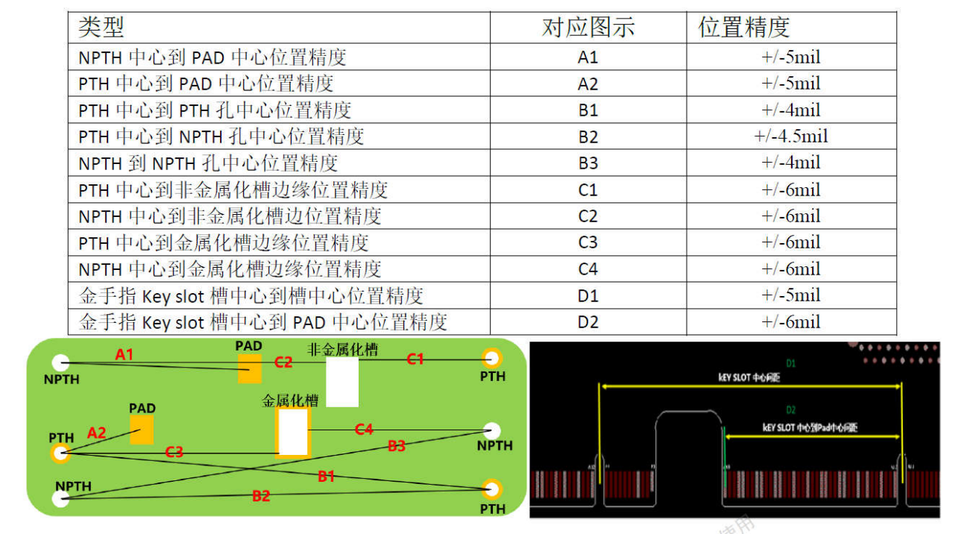
11.翘曲度
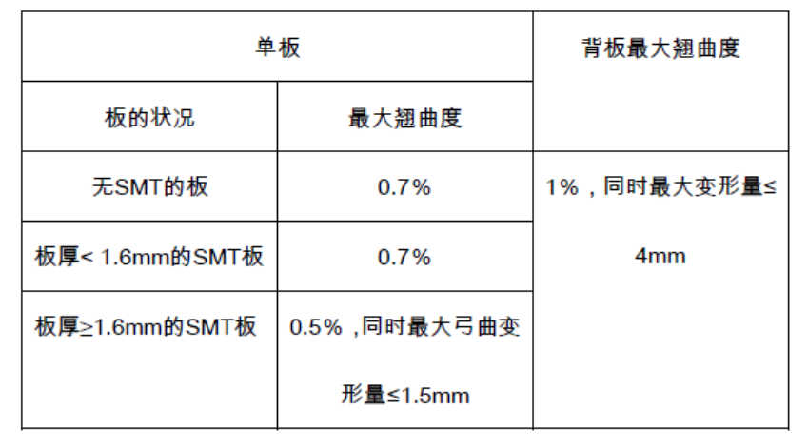
预审部分：
- 标记：
①制板说明中无要求时，不加FP标记，加周期标记。
②不加快捷追溯号。
- 拼板：
对于客户要求确认拼板图的，请在预审阶段将拼板图提供客户确认，不用光绘确认。
FPC要求：
1. 该顾客对于电磁波屏蔽膜有如下要求，对于顾客需贴屏蔽膜的板子需按下图所示和顾客确认清楚哪些焊盘是否需电磁波屏蔽膜导通的。
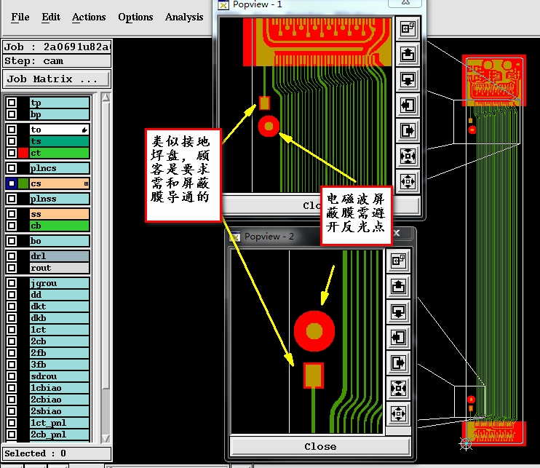

MI部分：
1、外观检查备注：提供板材原材料合格证和P片原材料合格证

